ФЕДЕРАЛЬНОЕ АГЕНСТВО СВЯЗИ ОРДЕНА ТРУДОВОГО КРАСНОГО ЗНАМЕНИ ФЕДЕРАЛЬНОЕ ГОСУДАРСТВЕННОЕ БЮДЖЕТНОЕ ОБЩЕОБРАЗОВАТЕЛЬНОЕ УЧРЕЖДЕНИЕ ВЫСШЕГО ОБРАЗОВАНИЯ «МОСКОВСКИЙ ТЕХНИЧЕСКИЙ УНИВЕРСИТЕТ СВЯЗИ И ИНФОРМАТИКИ»

Кафедра ИСУиА

Отчет по лабораторной работе № 2

по дисциплине «Объектно-ориентированное программирование»

Выполнил: студент группы БАП 1901

Савельев Н.Д.

Москва, 2020

Содержание

Цель работы: 3

Задание 3

Ход работы 3

Заключение. 5

# Цель работы:

Изучить основы объектно ориентированного программирования на java. Написать программы согласно заданию из методички.

# Задание

Создать класс Point3d для представления точек в трехмерном Евклидовом пространстве.

Добавить новый метод distanceTo, который в качестве параметра принимает другой объект Point3d, вычисляет расстояние между двумя точками с точность двух знаков после запятой и возвращает полученное значение.

Создать другой класс под названием Lab1, который будет содержать статический метод main.

# Ход работы

Был написан класс Point3D c наследованием содержимого класса Point2D. Код представлен ниже:

public class Point3d extends Point2d{

private double zCoord;

public Point3d(double x, double y, double z){ // конструктор класса

super.setX(x);

super.setY(y);

zCoord = z;

}

public Point3d(){ // конструктор класса без аргументов

this (0, 0, 0);

}

public double getZ() {

return zCoord;

}

public void setZ(double z) {

zCoord = z;

}

public boolean equals(Point3d objPoint3d){ // определение равенства

double objx = objPoint3d.getX();

double objy = objPoint3d.getY();

double objz = objPoint3d.getZ();

double xCoord = this.getX();

double yCoord = this.getY();

if ( (xCoord == objx) && (yCoord == objy) && (zCoord == objz)){

return true;

}

return false;

}

public double distanseTo(Point3d objPoint3d) { // расчёт расстояния между точками

double objx = objPoint3d.getX();

double objy = objPoint3d.getY();

double objz = objPoint3d.getZ();

double xCoord = this.getX();

double yCoord = this.getY();

return Math.sqrt(Math.pow(objx - xCoord, 2) + Math.pow(objy - yCoord, 2) + Math.pow(objz - zCoord, 2));

}

}

Код программы Lab1

public class Lab1 {

public static void main(String[] args) {

Point3d[] points = new Point3d[3];

for (int i = 0; i < args.length; i = i + 3){

double x = Double.parseDouble(args[i]);

double y = Double.parseDouble(args[i+1]);

double z = Double.parseDouble(args[i+2]);

points[i / 3] = new Point3d(x, y, z);

}

if ( (points[0].equals(points[1])) | (points[0].equals(points[2])) | (points[1].equals(points[2])) ){

System.out.println("Ошибка, это не может быть треугольником. Проверьте коориднаты");

}

else{

System.out.printf("Площадь треугольника: %.2f \n", computeArea(points[0], points[1], points[2]));

}

}

public static double computeArea(Point3d first, Point3d second, Point3d third) {

double a = first.distanseTo(second); // метод рассчитывает площадь треугольника

double b = first.distanseTo(third);

double c = second.distanseTo(third);

double p = (a + b + c) / 2.0;

double s = p * (p - a) * (p - b) * (p - c);

return Math.sqrt(s);

}

}

На вход программе подаются три координаты точек. В результате возвращается или значение площади треугольника либо сообщение и некорректности координат.

Результат выполнения программы представлен на рисунке 1.

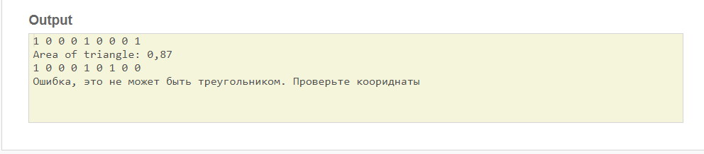  
Рисунок 1 – Результат.

# Заключение.

В ходе выполнения этой лабораторной работы были получены знания и навыки программирования на java. Была написана программа согласно заданию из методички.